

Fast News Albania është një platformë elektronike, që synon informimin e qytetarëve mbi gjithcka që ndodh në vend, rajon dhe botë. Platforma është aktive prej rreth 1 vit e gjysmë dhe brenda kësaj kohe të shkurtër ka arritur që të sigurojë një audiencë të konsiderueshme dhe në rritje progresive.

Fast News Albania ka me prioritet, jo vetëm lajmin e ditës, por edhe trajtimin në vazhdimësi të tij. Fokus kryesor janë sektorë, si politika dhe ekonomia, ku ne ofrojmë përvec aktualitetit, edhe lajme ekskluzive, video, sondazhe, intervista me aktorët kryesorë dhe ndjekje në vazhdësi të lajmit.

Ashtu siç konfirmohet edhe nga të dhënat e Google Analytics, audienca është në rritje të vazhdueshme, gjithashtu edhe koha e qëndrimit të lexuesve në faqe është e konsiderueshme, cka tregon interes për të lexuar përmbajtjen dhe jo vetëm për t”i parë.

Prezenca e platformës është edhe në rrjetet sociale, ku faqja në facebook numëron mbi 23.500 ndjekës, të cilët janë aktivë nëpërmjet reagimeve dhe komenteve që bëjnë ndaj të gjitha lajmeve. Kjo dëshmon për një interaktivitet të lartë të faqes.

Ndërkaq, të dhënat e fundit të përpunuara nga rrjeti social facebook tregojnë se Fast News Albania është platforma e shtatë me rritjen më të shpejtë nga të gjitha portalet që janë sot në tregun shqiptar të medias online. Të gjitha sitet përpara në këtë renditje operojnë prej shumë vitesh në treg krahasuar me platformën tonë (siç duket qartazi edhe nga grafiku).

Të dhënat e Google Analitycs, që ne po ua drëgojmë bashkangjitur flasin për 1.18 milionë lexime në muaj.

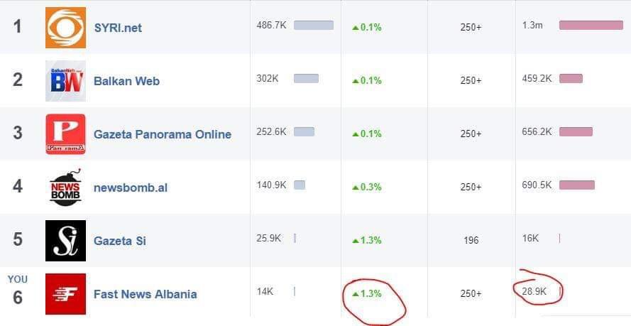

Platforma jonë ndiqet nga kompanitë kryesore të biznesit në vend, të cilat janë ofruar edhe për bashkëpunim nëpërmjet sponsorizimit të faqes. Ne kemi konkretizuar bashkëpunimin afatgjatë me kompani serioze si: Raiffeisen Bank, Credins Bank, Atlantik, Albsig, Sigal Uniqa Group Austria, Omega Farma, Universiteti Mesdhetar, NOA (institucion financiar), Credo.al (institucion financiar), Shpia24 etj. Gjithashtu, kemi bashkëpunuar me Bankën Botërore, si dhe me USAID dhe Ambasadën Britanike për realizimin e spoteve televizive. Videot mund t”i aksesoni në faqen e platformës sonë.

Në kuadër të bashkëpunimeve që po vendosim me partnerët tanë, paraqesim kërkesën për të krijuar edhe një marrëdhënie me ju.

**MARKA**

Fast News Albania e ka zanafillën nga marka globale e lajmeve Fast. Ajo është e regjitruar në institucionet shtetërore, duke zotëruar markën dhe cdo pronësi tjetër intelektuale.

Stafi është i përbërë nga gazetarë profesionistë dhe të rinj, si dhe një rrjet bashkëpunëtorësh të jashtëm.

Gjithashtu, pjesë e stafit është edhe departamenti i Financës dhe ai i IT-, që merret me menaxhimin dhe mirëmbajtjen e platformës. Cdo transaksion dhe bashkëpunim financiar realizohet nëpërmjet faturave dhe sistemit bankar, duke qene çdo gjë e kontrolluar dhe në përputhje me kuadrin ligjor në fuqi.

**OFERTA ZYRTARE:**

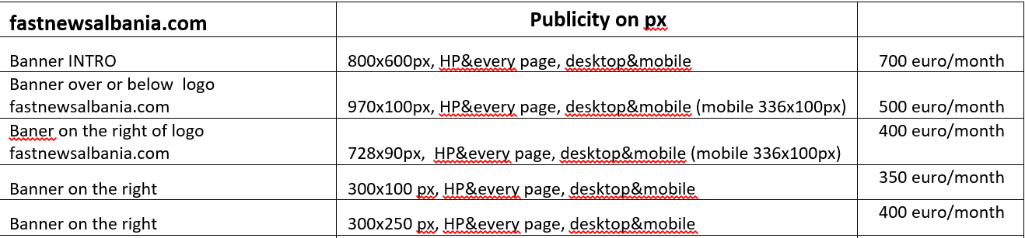

Duke iu falënderuar për bashkëpunimin, ju lutem jemi në pritje të përgjigjes suaj.

Kalofshi bukur!